Муниципальное бюджетное общеобразовательное учреждение
«Средняя Общеобразовательная школа № 3»
Находкинского городского округа

Краевой конкурс школьных проектов в рамках регионального межведомственного проекта «Учебный день в библиотеке»
Тема: «Известные и неизведанные неповторимые места города Находка»

Выполнили:
ученики 7 «Б» класса
МБОУ «СОШ № 3» НГО
Руководитель проекта:
Кружевицкая Марина Сергеевна,
заместитель директора по ВР,
Петрова Елена Александровна,
учитель истории,
Воронкина Наталья Юрьевна,
заведующий отделом обслуживания
центральной городской библиотеки
МБУК «ЦБС»

г. Находка
2023 г.

Содержание:
Введение………………………………………………………3
Основная часть………………………………………………4 - 9
Заключение……………………………………………………10
Список использованной литературы…………………………11

Введение
Актуальность: знать свой город – его природу, историю – не менее важно, чем знать историю своего государства, зарубежных стран. Осознание уникальности, неповторимости места, где ты живешь, заставляет бережно относиться к своей малой Родине, заботливо сохранять народные традиции. Знание прошлого своего края помогает лучше понять его настоящее, прогнозировать будущее.
Проблема: учащиеся МБОУ «СОШ № 3» и их родители мало знают о достопримечательностях города, в котором они живут.
Цель: Расширение знаний об историко-природных объектах города Находка, создание QR кода и размещение его на сайте школы № 3.
Задачи:
- собрать информацию об интересных историко-природных объектах нашего родного города из разных источников;
- проанализировать и систематизировать полученную информацию;
- составить «визитные карточки» интересных мест Находки;
- разместить QR код с информацией на сайте МБОУ «СОШ № 3» НГО;
- запланировать экскурсии в каникулярное время по уникальным местам нашего города.

1.Основная часть.
«Визитные карточки» интересных природных объектов города Находка:
- Сопки Брат и Сестра.
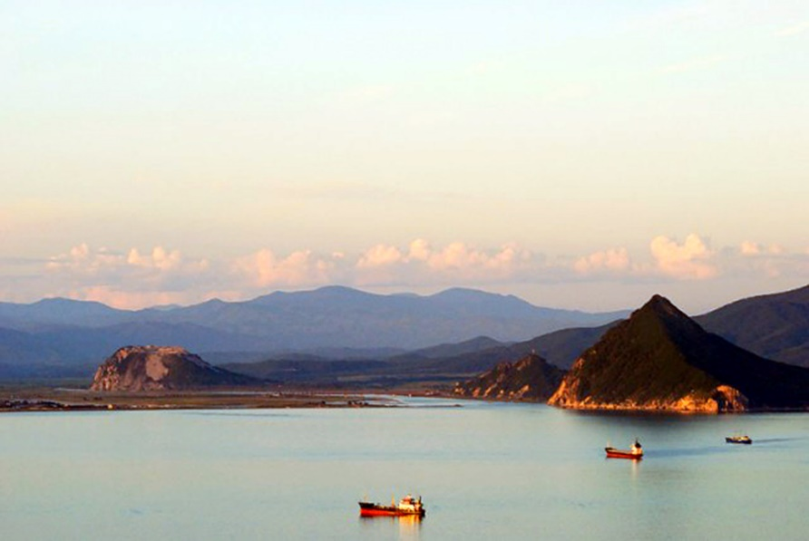
Кратная информация об объекте:
Возраст сопок, расположенных на берегу Японского моря, минимум 40 тысяч лет. Высота Брата - 242 метра, Сестры - 318 метров. Между ними возвышается гора Племянник (144 метра). Являются визитной карточкой города. Известный путешественник Арсеньев назвал эти таинственные сопки - Де-най-шань, что означает большая гора. В 1880 получили название Южный и Северный пики Клыкова в честь гидрографа, исследовавшего залив Америка. Очень похожи на египетские пирамиды, поэтому с ними связывают много таинственных легенд.

- Скала Бахирева.
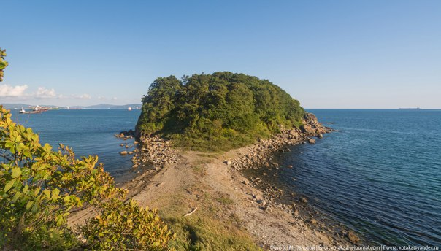
Краткая информация об объекте:
Северный входной мыс бухты Новицкого. Нанесена на карту экипажем шхуны «Восток» в 1860 году. Названа по фамилии М. К. Бахирева в 1890 году (вахтенный начальник канонерской лодки «Бобр», участвовал в гидрографическом исследовании залива Америка).
В 2003 году на скале Бахирева было обнаружено поселение, состоявшее из 25 площадок жилищ: каменные орудия, фрагментов керамики, отщепы, относящиеся к эпохе раннего железа. До 2008 года бухта Бахирева была охраняемой природной территорией. Сейчас – просто место отдыха жителей города.

- Мыс Пассека.
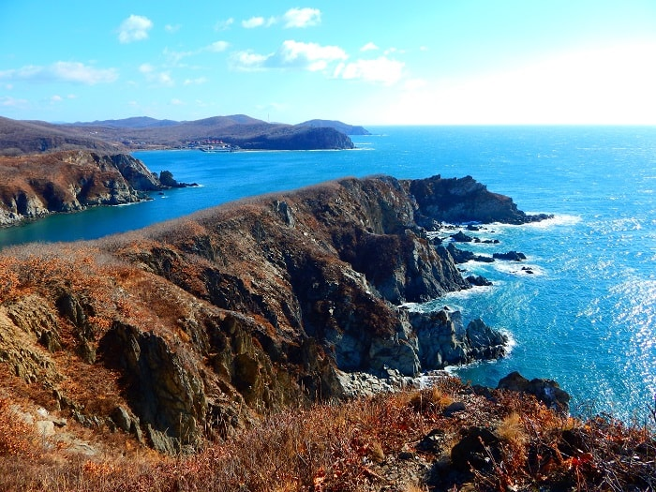
Краткая информация об объекте:
Расположен на юго-западе полуострова Трудный. Обследован в 1861 году экипажем клипера «Гайдамак», название дано В. М. Бабкиным в 1862 году в память о Л. В. Пассеке (1808—1862), с которым он в 1830-х годах служил в Средиземном и Балтийском морях. Вторая версия происхождения названия - по фамилии этнографа, историка и археолога В. В. Пассека (1808—1842). Вся западная сторона мыса скалистая, спуститься можно только с помощью верёвки. Мыс образован отвесными скалами с красными пятнами, вершины которых имеют вид зубцов. До 2008 года был особо охраняемой природной территорией. Вблизи мыса сохранились популяции можжевельника твёрдого, занесённого в Красную книгу.

- «Тропа Осьминога» (от Рицы до бух. Отрада).
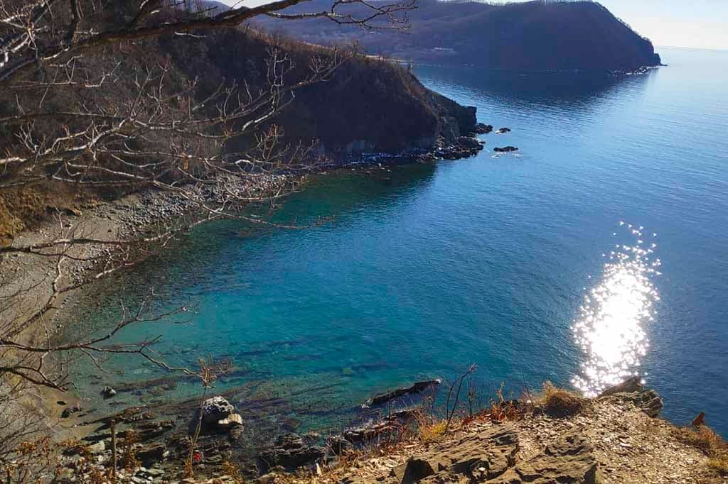
Краткая информация об объекте:
В настоящее время – туристический и оздоровительный маршрут протяженностью 1500 метров вдоль морского побережья от бухты Рица (Прозрачная) до бухты Отрада (105-ый). Говорят, если посмотреть на тропу с высоты птичьего полёта, можно увидеть образ всем известного головоногого моллюска.

- Батарея 905 и пляж Черные пески (база Тунгус).
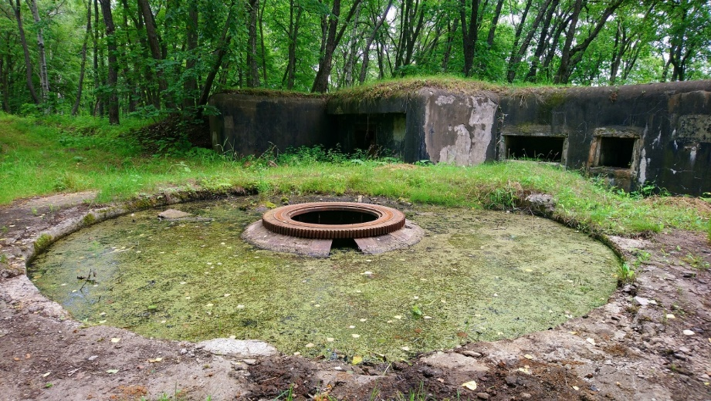
Краткая информация об объекте:
Бывшая 180-мм береговая артиллерийская батарея в составе 52-го отдельного артиллерийского дивизиона Сучанского сектора береговой обороны Тихоокеанского флота СССР (России). Построена (1934—1935) для защиты побережья от угрозы со стороны флота Японии. Прикрывала подступы вражеских кораблей к заливу Америка (с 1972 года — залив Находка) с юга и запада, а также к заливу Восток — с юга и юго-запада. В 1994 году воинскую часть закрыли: боезапас был вывезен и затоплен, батарея брошена. Сейчас – это один из экскурсионных и образовательных маршрутов для наших горожан.

- Старый маяк створа залива Находка (от Волны до устья Сучана).
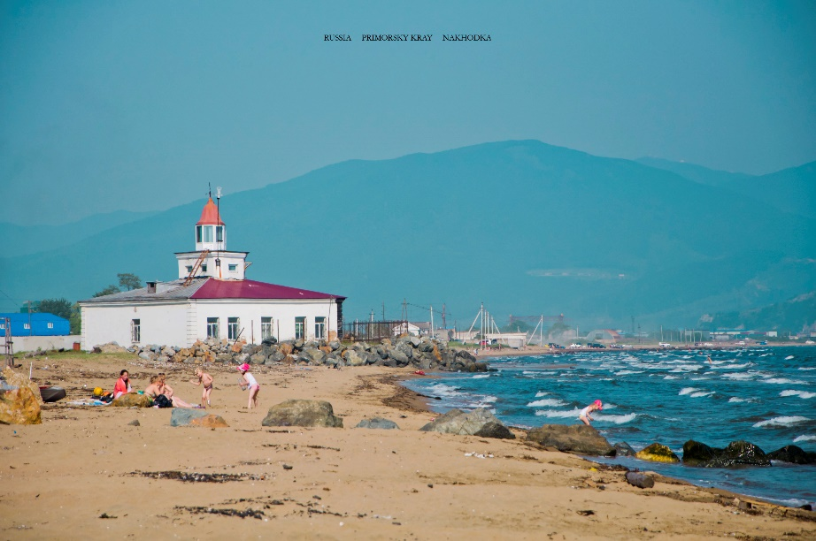
Краткая информация об объекте:
Створ маяков определяет ось Главного фарватера № 1 залива Находка, ведущего в торговый, рыбный и нефтеналивной порты. Ось фарватера является линией разделения движения судов, входящих в залив и выходящих из залива Находка. В здании переднего створного маяка Залива Находка установлен радиомаяк Находка, который в группе с радиомаяком Скрыплёва обеспечивает плавание судов в заливе Петра Великого. Здание переднего створного маяка располагается в расстоянии 60 м от береговой черты на высоте около 2 м над уровнем моря. Высота здания маяка с фонарным сооружением 13,30 м. Строительство маяков шло с 1952 по 1954 годы 521 отдельным строительным участком Дальвоенморстроя.

- Скальный комплекс Замки.
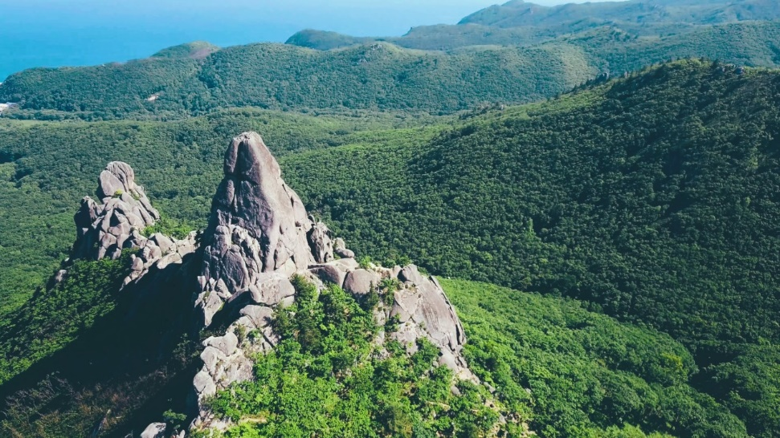
Краткая информация об объекте:
Расположен недалеко от бухты Спокойная (Тазгоу). Место интересно скальными выступами необычной формы. Центральная скала – 40-метровая – напоминает палец, указывающий в небо (отсюда второе название – Чертов палец). Это скальное образование – остатки гранитных пород мелового периода, подвергшиеся длительному выветриванию. Другие необычные объекты этого комплекса носят народные названия: Яйцо, Гриб, Легкие, Арка.
- Мыс Лисученко.
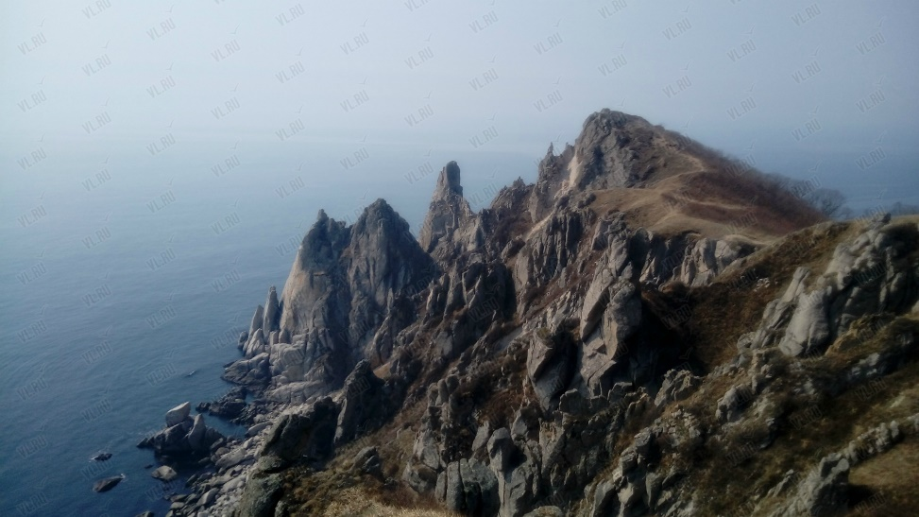
Краткая информация об объекте:
Мыс Лисученко — один из самых красивых скалистых мысов Приморского края. Расположен недалеко от скального комплекса Замки (если идти по тропе направо от него). Правее мыса, есть пляж множеством круглых и яйцевидных камней разных размеров, их называют Яйца Дракона.

Заключение
В ходе реализации проекта нам удалось привлечь внимание к интересным, неполностью изведанным местам нашего города. Продуктом нашей работы является созданный QR код с визитными карточками мест города Находка, размещенный на официальном сайте МБОУ «СОШ № 3» НГО, который поможет привлечь внимание большего числа людей из разных точек нашей необъятной Родины.
Работая над проектом, появилась новая цель, которая заключается в популяризации историко-природных зон города Находка через размещение QR кода в официальных сообществах нашей школы (ВК, одноклассники).

Список литературы:
- Меринов Ю. «Восточные ворота России». Владивосток: «Русский остров», 2005.
- Вахитов Ш.Ж. «Находка, твоими глазами – Россия глядит в океан». Владивосток: Рея, 2019.
- Леднева В., Леднев А. «Приморский край. Владивосток и Находка. Дневник путешествий по России в рисунка». Москва: Комикс Паблишер, 2022.
Интернет-источники:
- https://wikiway.com/russia/nakhodka/
- https://www.tripadvisor.ru/Attractions-g298495-Activities-Nakhodka_Primorsky_Krai_Far_Eastern_District.html
- https://tur-ray.ru/nahodka-attractions.html

